**Рандак Дарыя (Randakowa Daryia)**

30 октября 1787 г – крещение дочери Екатерины (НИАБ 136-13-894, лист 3, №55/1787-р (ориг)).

**НИАБ 136-13-894:** Лист 3. **Метрическая запись №55/1787-р (ориг).**

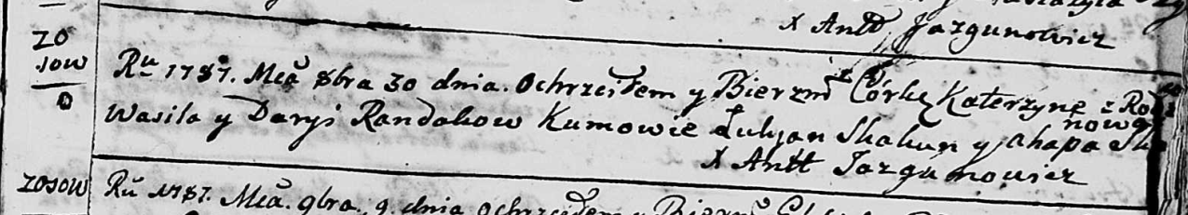

Дедиловичская Покровская церковь. 30 октября 1787 года. Метрическая запись о крещении.

Randakowna Katerzyna – дочь родителей с деревни Осово.

Randak Wasil – отец.

Randakowa Daryia – мать.

Skakun Łukjan - кум.

Skakunowa Ahapa - кума.

Jazgunowicz Antoni – ксёндз.